**LAPORAN PRAKTIKUM**

**SISTEM INFORMASI GEOGRAFIS BERBASIS WEB**

**MINGGU KE – 4**

“Github dan Bootstrap Framework”



Disusun oleh :

Fiqri Fahra

21/473296/TK/52153

PROGRAM STUDI TEKNIK GEODESI

DEPARTEMEN TEKNIK GEODESI

FAKULTAS TEKNIK

UNIVERSITAS GADJAH MADA

2023

1. **Langkah Kerja**
2. **Membuat Akun Github dan Mengatur repository pada satu branch utama**
3. Membuat akun Github pada laman <https://github.com/> dengan klik *Sign Up for Github*. Ikuti panduan yang diberikan berupa menginput email dan memasukkan pasword akun yang hendak dibuat
4. Pada halaman Github, klik tanda (+) pada ujung kanan atas, kemudian pilih New repository dari opsi yang muncul
5. Masukkan nama repository yang ingin dibuat. Berikan deskripsi yang sesuai dan atur agar agar repository tersebut bersifat *‘public’*.
6. Pilih lisensi yang sesuai dikotak “Choose a licence” yaitu *GNU General Public License v 3.0*
7. Klik pada tombol Create Repository. Maka user akan dibawa pada halaman repository tersebut.
8. Buka konsol WSL dengan mengetikkan ‘Ubuntu’ di Start Menu
9. Navigasi ke halaman profil Ubuntu Anda menggunakan perintah : cd ~
10. Membuat sebuah folder dan masuk ke direktori tersebut. Pada shell, ketikkan perintah berikut: mkdir latihan **&&** cd latihan
11. Kembali ke halaman repository Github Anda. Klik tombol <> Code, kemudian klik tombol Copy () yang terdapat di samping alamat *clone*
12. Pada Konsol WSL, ketikkan perintah berikut: git clone kemudian ‘*paste*’ kode yang telah di copy dari repository Github sebelumnya (gunakan klik kanan mouse atau ctrl+v)
13. Gunakan perintah ls untuk menampilkan isi dari folder yang telah dibuat sekarang
14. Pindah ke folder simple-webgis hasil cloning, kemudian ketikkan ls untuk melihat isinya
15. Ketikkan perintah berikut untuk membuka Visual Studio Code (VSCode):code .
16. Membuat sebuah file dengan nama index.html pada VSCode, kemudian :
17. Membuat sebuah landing page dengan mengkombinasikan bahasa HTML, CSS, dan Javascript
18. Mengunggah ke repository github dengan mengetik : git pull
19. Menambahkan seluruh berkas yang ada di *working copy*  ke dalam *staging area* dengan perintah berikut pada shell WSL git add –all
20. Lakukan commit dengan memanggil perintah git commit -am "Menambahkan file index.html"
21. Terakhir, ‘mendorong’ *commit* yang telah di stempel ini ke dalam repository Github online dengan perintah berikut : git push origin main
22. Membuka repository Github menggunakan browser
23. **Membuat CV dengan Bootstrap**
24. Mencari template CV yang tersusun dari Bootstrap pada laman <https://bootstrapmade.com/>
25. Mengunduh template tersebut dan melakukan penyuntingan berupa :

Membuat sebuah CV yang terdiri dari biodata pribadi, riwayat pendidikan, riwayat pengalaman, list atau tabel penugasan Praktikum Sig Web, dan kontak pribadi.

1. Mengupload hasil CV yang telah dibuat ke laman repository github dengan cara seperti pada panduan laman <https://www.danylaksono.com/panduan-webgis/1_persiapan/git-dan-github.html>
2. **Hasil dan Pembahasan**
3. **Membuat Akun Github dan Mengatur repository pada satu branch utama**

GitHub adalah platform hosting yang populer untuk pengembangan perangkat lunak berbasis Git. Git adalah sistem pengendalian versi (version control system) yang memungkinkan para pengembang untuk mengelola perubahan dalam kode sumber proyek perangkat lunak. GitHub memanfaatkan Git sebagai dasar untuk menyediakan berbagai fitur tambahan yang mendukung kolaborasi, pengelolaan proyek, dan berbagi kode sumber dengan tim pengembang dan komunitas secara lebih luas.

Beberapa fitur dan fungsi utama GitHub meliputi:

1. **Repository (Repo)**: Tempat penyimpanan proyek perangkat lunak, termasuk kode sumber, berkas-berkas, dan dokumentasi.
2. **Version Control**: GitHub memungkinkan pengguna untuk melacak perubahan dalam kode sumber dan berkas proyek, sehingga memudahkan kolaborasi antara tim pengembang.
3. **Collaboration**: Tim pengembang dapat bekerja sama dalam proyek secara online, mengelola kontribusi, memberikan tanggapan (pull request), dan memeriksa perubahan yang diajukan oleh anggota tim.
4. **Issue Tracking**: GitHub memungkinkan pengguna untuk melaporkan masalah (issue) dalam proyek, mengaturnya dalam papan tugas, dan melacak perubahan serta diskusi yang berkaitan dengan setiap masalah.
5. **GitHub Actions**: Ini adalah layanan otomatisasi yang memungkinkan pengguna untuk membuat dan menjalankan alur kerja (workflows) otomatis, seperti menguji kode atau merilis perangkat lunak.
6. **GitHub Pages**: Memungkinkan pengguna untuk dengan mudah meng-host situs web statis langsung dari repositori GitHub mereka.
7. **Gists**: Pengguna dapat berbagi potongan kode, catatan, atau berkas kecil secara cepat melalui Gists.

GitHub sangat populer di kalangan pengembang perangkat lunak terbuka (open source) dan di banyak organisasi untuk mengelola pengembangan perangkat lunak dan kolaborasi tim. Github juga menjadi platform yang penting dalam hal berkontribusi pada proyek open source dan mengakses banyak sumber daya pengembangan yang tersedia di seluruh dunia.

Pada praktikum, dilakukan pengaturan repository pada satu branch utama di akun yang telah dibuat sebelumnya. Pengaturan repository tersebut dilakukan dengan menggunakan ‘Ubuntu’ atau WSL dengan beberapa perintah. Berikut merupakan penjelasan dari masing-masing perintah tersebut.

* cd ~ :Dalam Ubuntu atau sistem Linux lainnya, tanda tilde (~) digunakan untuk merujuk ke direktori home pengguna yang sedang aktif saat ini.
* mkdir latihan **&&** cd latihan : Digunakan untuk membuat direktori baru bernama "latihan" di dalam direktori saat ini dan kemudian berpindah ke direktori yang baru dibuat tersebut.
* Mengakses kode sumber (repository) suatu proyek dan menyalin (mengkloning) kode tersebut ke komputer.
* git clone : Membuat salinan (klon) dari suatu repository Git yang sudah ada ke komputer lokal.
* Ls : Menampilkan daftar file dan direktori yang ada dalam direktori saat ini
* code . : Menjalankan aplikasi teks editor kode bernama "Visual Studio Code" (VS Code) dari terminal

Pada VS Code, dilakukan pengkodingan dengan bahasa HTML, CSS, dan Javascript untuk membentuk sebuah landing page yang berisikan kumpulan tugas selama praktikum Sig Web. Berikut tampilan landing page yang dibuat tersebut.

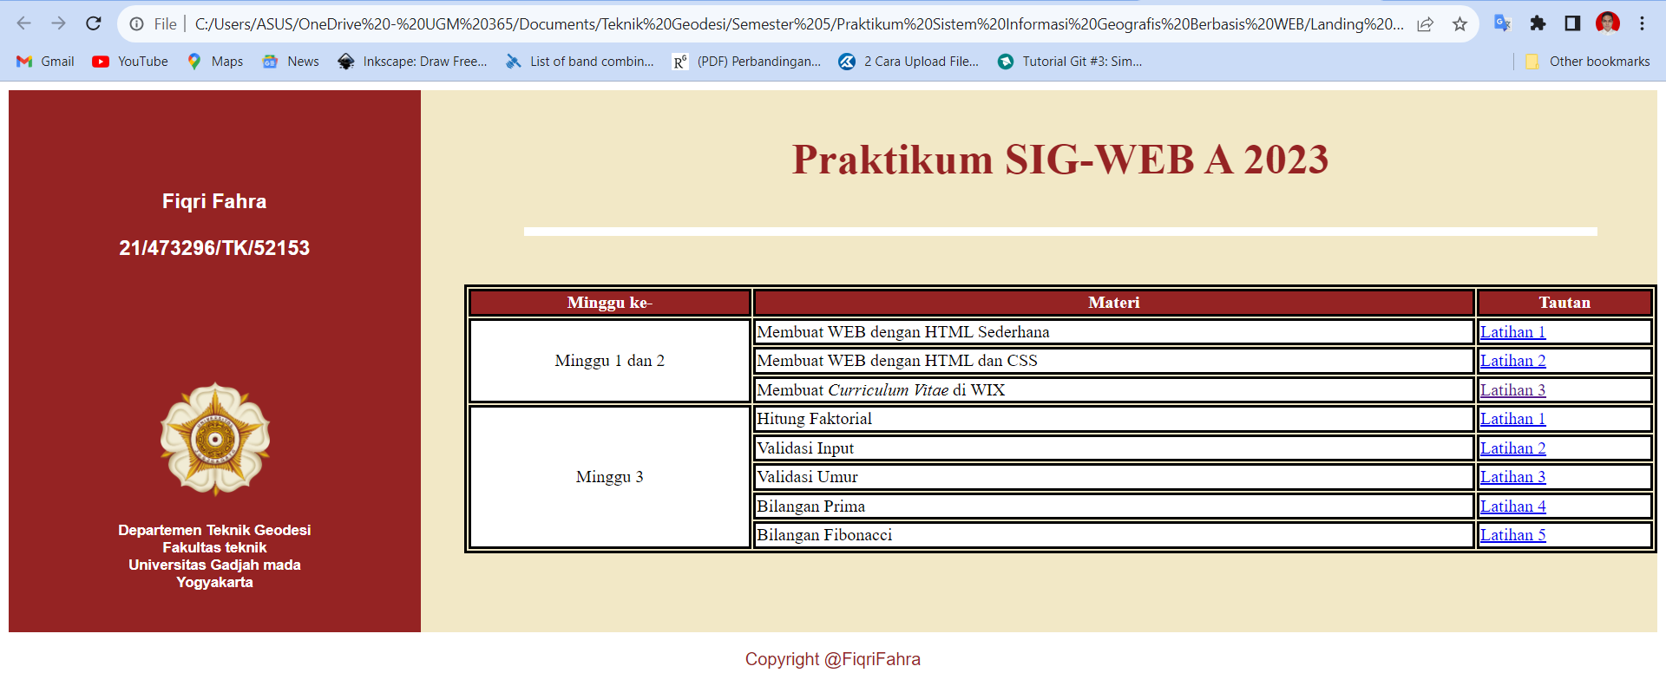

*Gambar B.1. Landing Page Sederhana dengan HTML, CSS, dan Javascript*

Landing page tersebut kemudian diunggah ke repository Github. Tetapi, sebelum mengunggah landing page, dilakukan pengecekan terlebih dahulu apakah terdapat perubahan di repository tersebut. Berikut merupakan script yang digunakan beserta penjelasannya.

* git pull : Mengambil (fetch) perubahan terbaru dari repositori Git jarak jauh (remote repository) ke dalam repositori lokal dan kemudian menggabungkan (merge) perubahan tersebut ke dalam cabang (branch) yang sedang aktif.
* git add --all : menambahkan semua perubahan yang belum dikomit (uncommitted changes) ke dalam staging area dalam Git. Staging area adalah tempat di mana pengguna menyiapkan perubahan yang ingin disertakan dalam komit berikutnya.
* git commit -am "Menambahkan file index.html" : Membuat commit yang mencakup semua perubahan pada file yang sudah ada dan memberikan pesan commit yang menjelaskan bahwa pengguna menambahkan file "index.html" ke dalam proyek.
* git push origin main : Mengirimkan (push) perubahan yang telah dilakukan komit di cabang (branch) "main" (atau cabang yang lainnya) ke repositori Git jarak jauh (remote repository) dengan nama "origin".

Berikut tampilan hasil setelah dilakukan proses tersebut menggunakan terminal Ubuntu.

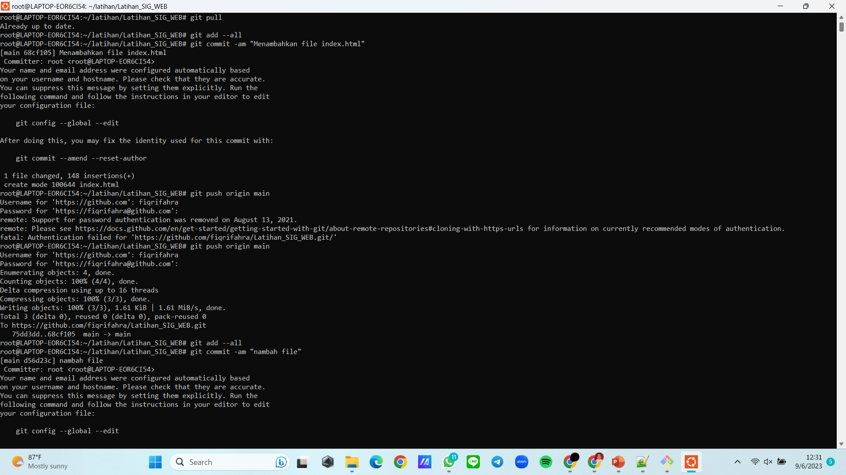

*Gambar B.2. Tampilan saat menambahkan landing page ke dalam repository Github*

1. **Membuat CV dengan Bootstrap**

Bootstrap adalah sebuah kerangka kerja sumber terbuka yang digunakan oleh pengembang web untuk mempercepat dan menyederhanakan proses pengembangan situs web dan aplikasi. Dikembangkan awalnya oleh Twitter dan saat ini dikelola oleh komunitas open-source yang luas. Bootstrap menyediakan sekumpulan komponen HTML, CSS, dan JavaScript yang telah dirancang dan terstruktur dengan baik. Hal tersebut memungkinkan pengembang untuk dengan cepat membuat tampilan situs web yang responsif dan estetik tanpa harus memulai dari awal.

Bootstrap menyajikan berbagai elemen antarmuka pengguna yang siap pakai seperti tombol, formulir, navigasi, dan lainnya. Salah satu kelebihan besar dari Bootstrap adalah pendekatan "mobile-first" yang digunakan, sehingga situs web yang dibangun dengan Bootstrap dapat dengan mudah diakses dan digunakan baik pada perangkat seluler maupun desktop. Karena popularitasnya yang besar dan dukungan yang kuat dari komunitas, Bootstrap telah menjadi salah satu alat utama dalam pengembangan web modern, memberikan pengembang kemampuan untuk meningkatkan efisiensi dan kualitas proyek.

Praktikum Sig Web minggu ke-4 mempelajari tentang dinamika Bootstrap yang memiliki beragam manfaat. Salah satu pemanfaatan Bootstrap ialah untuk membuat landing Page atau CV dan penugasan yang telah dilakukan dengan mudah dan ringkas. Saat ini terdapat banyak situs yang menyediakan template laman page dengan menggunakan bahasa Bootstrap. Meskipun kemudahan dalam menggunakan template yang bersifat open source, pengguna harus mengetahui dasar-dasar bahasa Bootstrap tersebut agar dapat menyuntingnya dengan sesuai kebutuhan. Berikut beberapa perintah dasar yang digunakan dalam Bootstrap.

1. **Container**

* container: Perintah ini digunakan untuk mengelompokkan elemen-elemen HTML dalam wadah dengan lebar tetap (fixed width).
* container-fluid: Perintah ini digunakan untuk membuat wadah yang lebar, mengisi seluruh lebar layar, sehingga tampilan akan menyesuaikan lebar browser.

1. **Grid System**

* row: Digunakan untuk membuat baris dalam tata letak grid. Baris ini kemudian akan berisi kolom-kolom.
* col-*: Perintah ini digunakan untuk membuat kolom dalam tata letak grid. Pengguna dapat menentukan lebar kolom dengan menggunakan kelas seperti col-sm-4 untuk membuat kolom dengan lebar 1/3 pada tampilan layar kecil (sm).

1. **Typography**

Bootstrap menyediakan kelas untuk mengatur ukuran dan gaya huruf, seperti h1 hingga h6 untuk judul dengan ukuran berbeda.

* lead: Digunakan untuk menyoroti teks utama dalam paragraf.
* blockquote: Untuk menggaya kutipan dalam teks.

1. **Button**

* btn: Digunakan untuk membuat tombol. Anda dapat mengkustomisasi tombol dengan kelas tambahan seperti btn-primary, btn-secondary, dll.

1. **Form**

* form: Digunakan untuk mengelompokkan elemen-elemen dalam bentuk (form).

1. **Navbar**

* navbar: Digunakan untuk membuat menu navigasi. Perintah tersebut menyediakan navigasi yang responsif dengan tampilan hamburger untuk perangkat seluler.

Hasil landing page yang telah dibuat selama praktikum dengan menggunakan Bootstrap dapat diakses melalui link<https://fiqrifahra.github.io/Praktikum_SIG_WEB/> . Berikut tampilan awal landing page yang telah dibuat menggunakan Bootstrap.



*Gambar B.3. Tampilan Landing Page dengan Bootstrap*

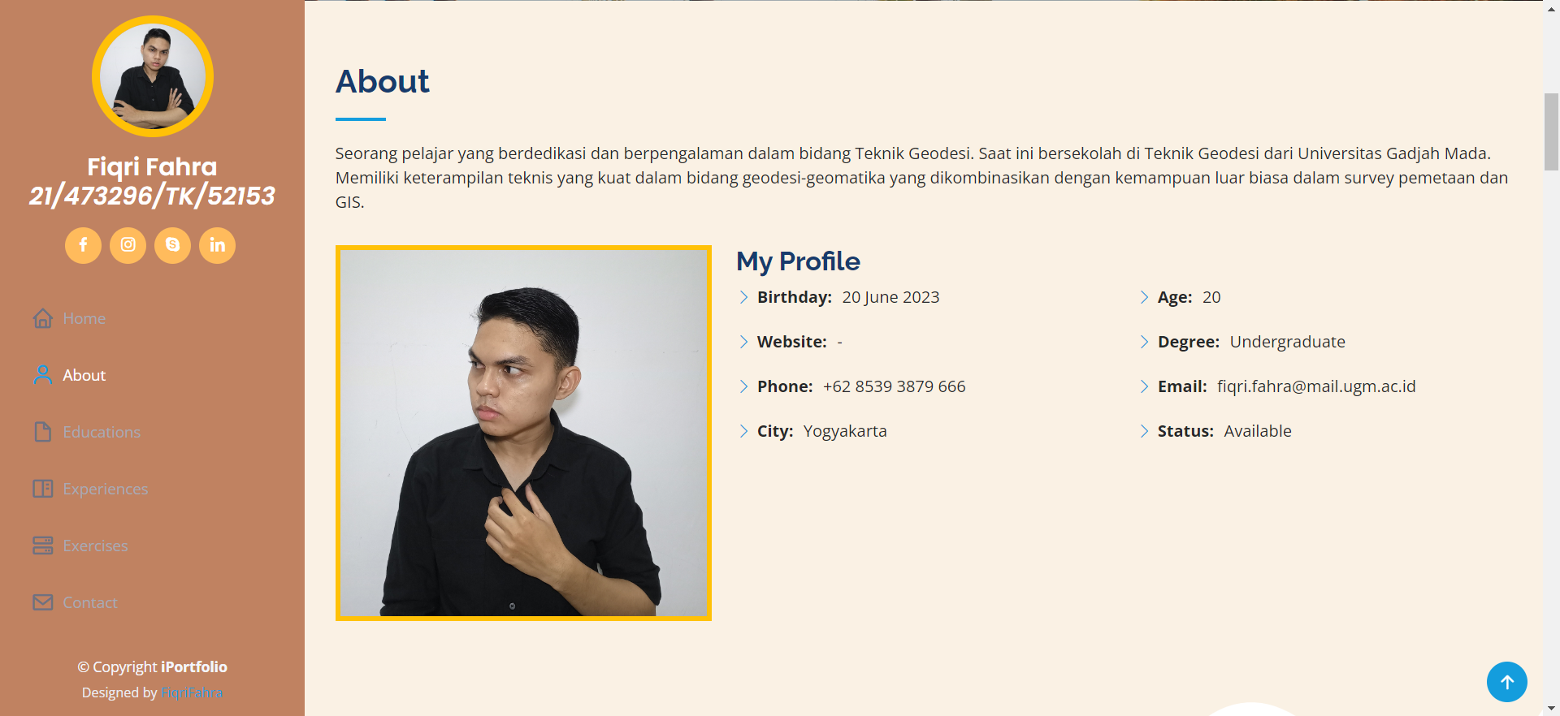

*Gambar B.4. Tampilan CV dengan Bootstrap*

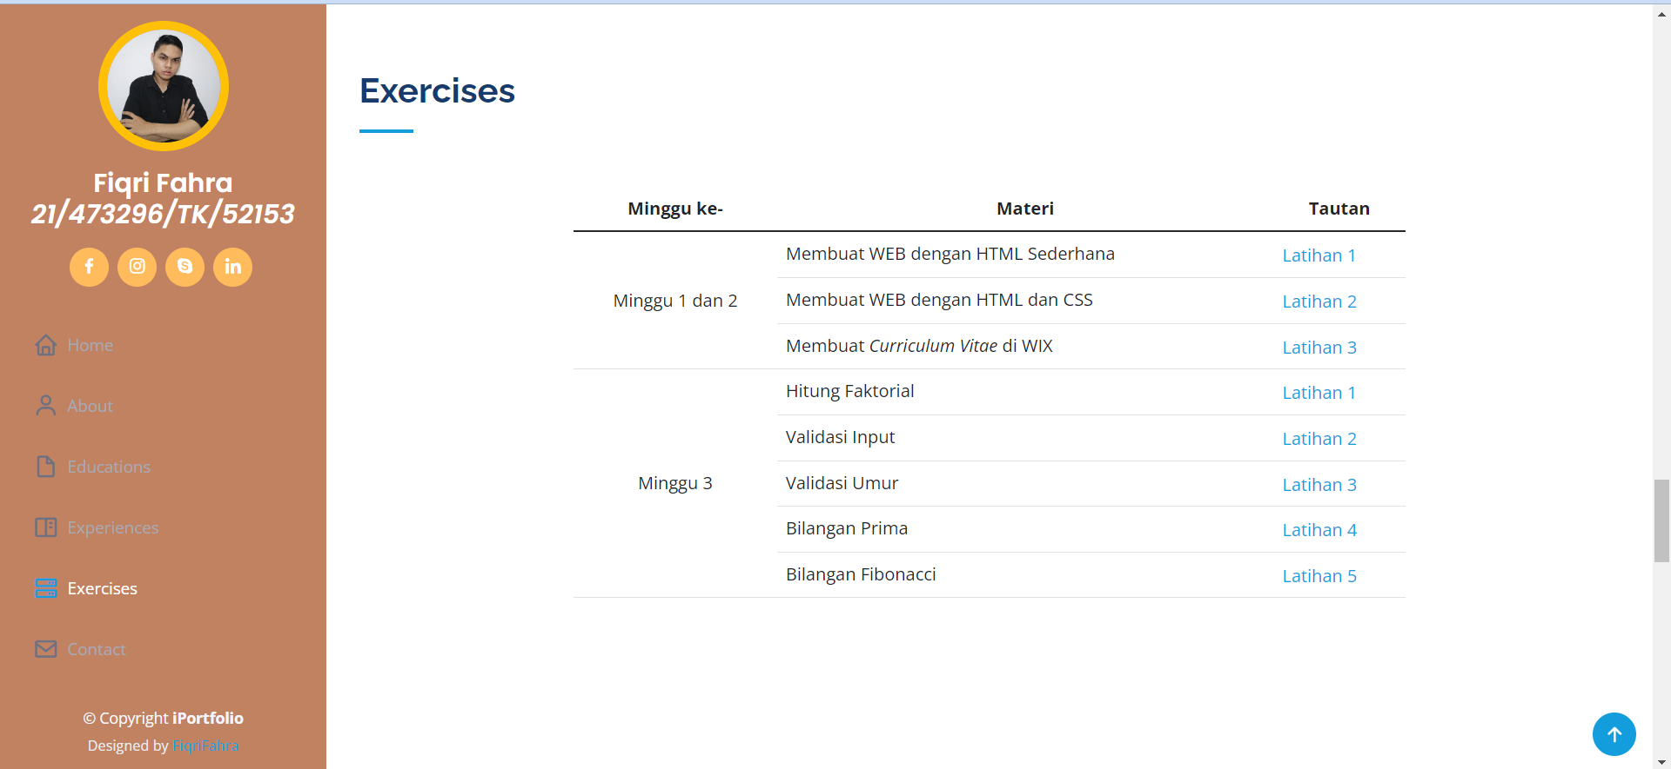

*Gambar B.5. Tampilan Penugasan dengan Bootstrap*